Київський національний університет імені Тараса Шевченка
Фізичний факультет
Кафедра загальної фізики

Звіт

про науково-виробничу практику із фізики наноматеріалів

Тема роботи : «Оцінка деградації структур кремній-полімер»

Студент 1 курсу магістратури
освітньої програми «Фізика наносистем»
кафедри загальної фізики
Калюжний Денис

Керівник практики:
завідувач кафедри загальної фізики, д. ф.-м. н. Оліх Олег

Науковий керівник:
завідувач кафедри загальної фізики, д. ф.-м. н. Оліх Олег

Київ – 2024

ЗМІСТ

ПЛАН
науково-виробничої практики з фізики наноматеріалів Калюжного Д.
(ОКР “магістр” , І курс)

 | Вид роботи | Місце виконання | Термін виконання
1 | Вимірювання вольт-фарадних характеристик структур кремній-полімер | к.432, фізичний факультет | 02.09.2024-21.09.2024
2 | Обробка виміряних вольт-амперних характеристик | к.432, фізичний факультет | 23.09.2024-28.09.2024
3 | Вимірювання ємнісно-частотних характеристик | к.432, фізичний факультет | 30.09.2024-19.10.2024
4 | Визначення енергетичного розподілу дефектів поблизу границі розділу кремній-полімер | к.432, фізичний факультет | 21.10.2024-26.10.2024
5 | Вимірювання імпедансно-частотних характеристик | к.432, фізичний факультет | 28.10.2024-16.11.2024
6 | Підготовка звіту | к.432, фізичний факультет | 18.11.2024-30.11.2024

Ознайомлений Денис КАЛЮЖНИЙ

Керівник науково-виробничої практики Олег ОЛІХ

ВСТУП
Структури на основі полімер-кремнію мають значний потенціал для використання в багатьох сучасних технологіях завдяки комбінації властивостей напівпровідника (висока електропровідність, температурна стійкість) та полімерів (гнучкість, легкість обробки, хімічна стійкість). Зокрема подібні системи використовуються для виготовлення сонячних елементів. При цьому кремній забезпечує високу ефективність поглинання сонячної енергії, а полімери покращують гнучкість та знижують вагу пристроїв. Крім того, завдяки високій чутливості кремнію та гнучким властивостям полімерів, ці структури застосовуються для створення сенсорів, що можуть адаптуватися до різних поверхонь, що особливо корисно в медицині (наприклад, біосенсори різного типу). Нарешті, використання полімерів дозволяє створювати елементи гнучкої електроніки, зокрема гнучкі дисплеї, гнучкі акумулятори та інші компоненти, які можуть адаптувати свої форми. Додаткові переваги подібних структур пов’язані з достатньо невеликою вартістю полімерів, а також легкістю їхньої обробки порівняно з кристалічним кремнієм. Це дозволяє суттєво знизити виробничі витрати та здешевити кінцеві вироби. Проте одним з недоліків органічних структур є їхня недовговічність, пов’язана з активними деградаційними процесами. Пошук можливих шляхів обмеження деградації є надзвичайно важливою задачею.
Метою практики було експериментально дослідити ступінь деградації структур кремній-полімер, виготовлених з використанням різних режимів. Зокрема, задачі полягали у визначенні параметрів енергетичного бар’єру на дефектного складу структур, виготовлених 6 місяців тому, за допомогою проведення вольт-фарадних, емнісно-частотних та імпедансно-частотних характеристик.
- Визначення висоти бар’єру та напруги ефективної інжекції дірок
Під час практики проводилося вимірювання параметрів зразків, виготовлених у квітні-травні 2024 року. Результати визначення характеристик структур одразу після виготовлення представлені у кваліфікаційній роботі бакалавра. Як вже зазначалося раніше, основною метою цієї роботи є визначення змін властивостей досліджуваних систем в результаті пасивної деградації в залежності від особливостей їхнього виготовлення.
В роботі використовувалися структури, виготовлені шляхом нанесення на кремнієву підкладку (товщина 525±25 мкм, електронна провідність внаслідок легування фосфором, питомий опір 1-10 Ом) шару poly(3,4-ethylenedioxythiophene) polystyrene sulfonate (PEDOT:PSS). При виготовленні структур варіювалися частота спінінгування після нанесення розчину PEDOT:PSS на підкладку (використовувалися частоти 3000 та 5000 об/хв) та час ізотермічної витримки при кімнатній температурі (20 або 60 хв), яка передувала відпалу при температурі 140 °С на протязі 15 хв. Крім того, частина зразків під час ізотермічної витримки оброблювалася ультразвуком внаслідок збудження повздовжніх (частотою 2,5 МГц) або радіальних (500 кГц) коливань. Для утворення омічних контактів використовувалися шари срібла (з боку полімеру) та евтектики GaZn (з боку кремнію). Площа зразків складала від 10 до 20 мм². Більш детально процедура виготовлення діодних структур описана у кваліфікаційній роботі бакалавра.
Для маркування структур з різним режимом виготовлення використовувався буквено-цифровий код типу
DX-Yl
де Х – кількість тисяч обертів за хвилину під час спінінгування (3 або 5), Y – час ізотермічної витримки у хвилинах (20 або 60), l – мітка, яка свідчить про використання ультразвукової обробки (за її відсутності УЗО не проводилося, «uL» відповідає використанню повздовжніх хвиль, «uR» - радіальних, «u» використовувалася у випадку, коли отримані результати не залежали від типу пружних коливань).
Деградація зразків здійснювалася внаслідок їхнього збереження у темряві при кімнатній температурі (20-35°С) у звичайній атмосфері протягом 6 місяців.
Вольт-фарадні характеристики вимірювалися за допомогою LRC вимірювача Sourcetronic ST2829C. Амплітуда тестового сигналу складала 10 мВ та частота – 1 МГц, 100 кГц та 10 кГц. Вимірювалися проводилися в діапазоні напруг зміщення від -1,5 до 1,5 В.
Зі зворотніх характеристик проводилося визначення висоти бар’єру Vb досліджуваних структур. Відомо [1], що в цьому випадку
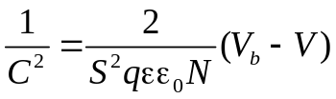, (1.1)
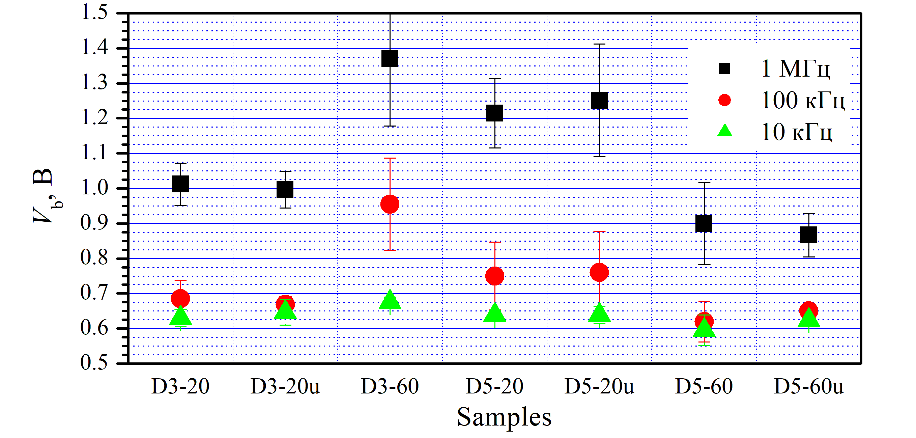
Рис.1.1. Величини висоти бар’єру, визначені з вольт-фарадних характеристик при різних частотах для деградованих зразків різних серій

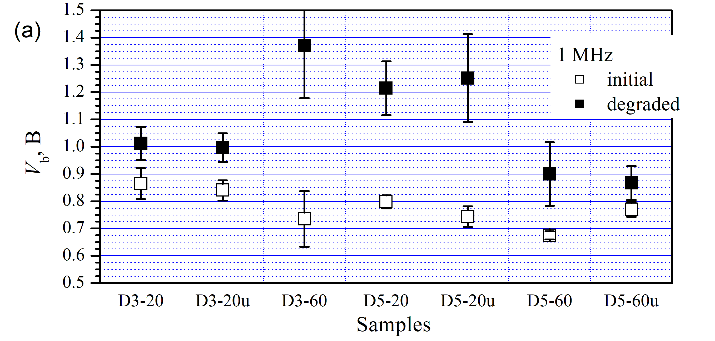
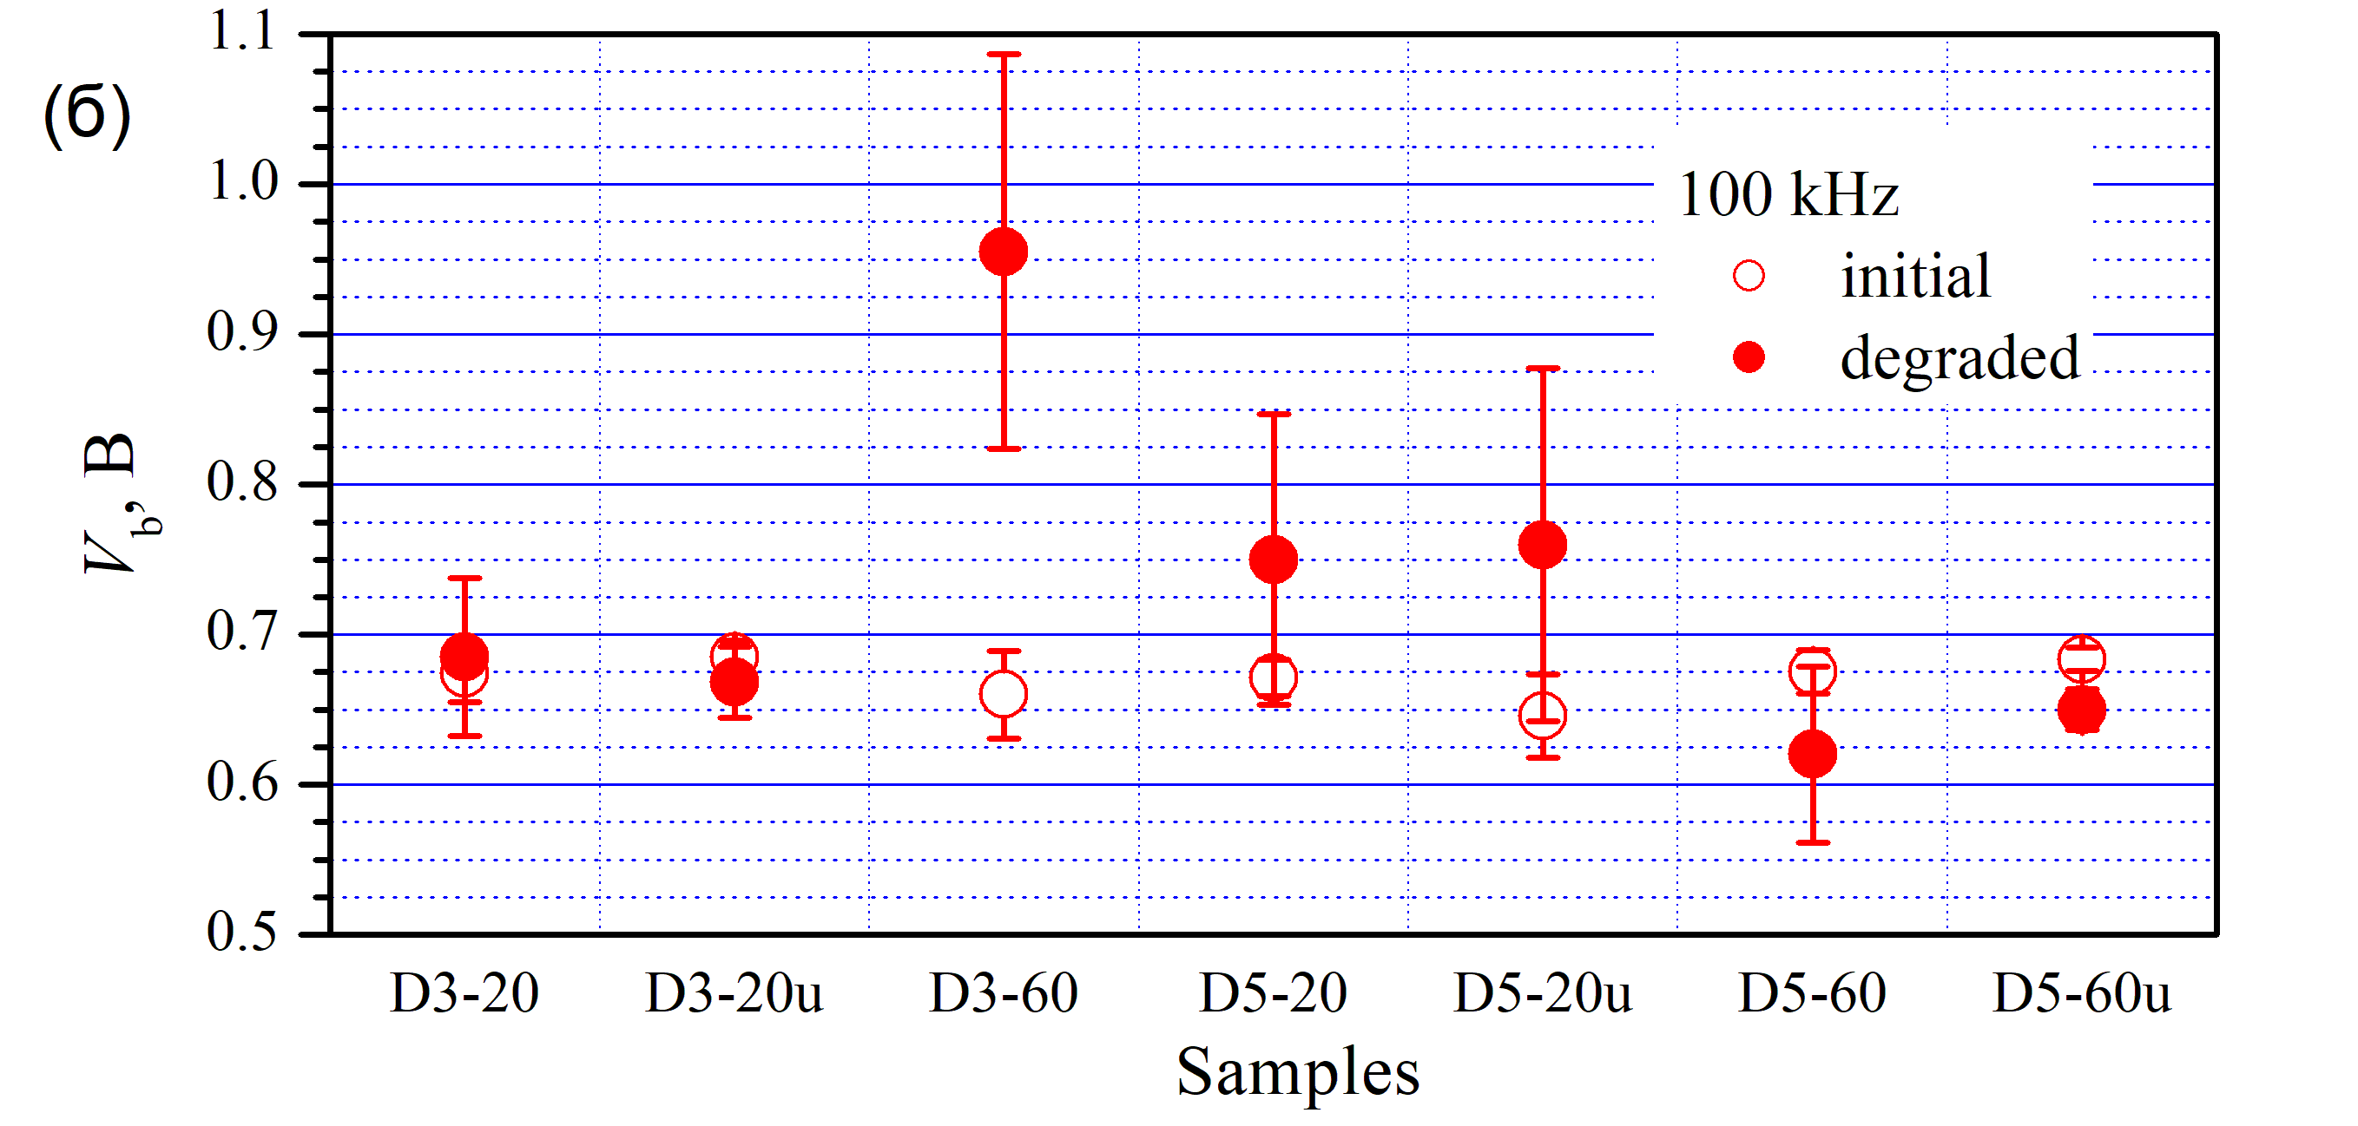
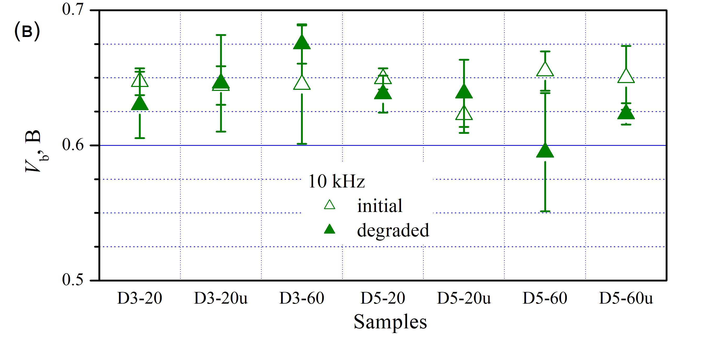
Рис.1.2. Значення висоти бар’єру, визначені для зразків до (незаповнені символи) та після (заповнені символи) деградації
де С – ємність, отримана в результаті вимірювань, ε – діелектрична проникність напівпровідника (в нашому випадку ε=11,7), N – концентрація носіїв, V – прикладена зворотна напруга. Тобто, висоту бар’єру можна визначити, використовуючи точку перетину прямої, яка апроксимує залежність С⁻² (V), з віссю напруг. На Рис.1.1 наведено отримані результати щодо визначення висоти бар’єру при використанні різних частот тестового сигналу, а на Рис.1.2 – порівняння отриманих даних з тими, що були характерні для зразків одразу після виготовлення.
Як видно з наведених даних, внаслідок деградації спостерігається видиме збільшення висоти бар’єру, причому воно найбільш відчутне юваннях на високій (1 МГц) частоті. На нашу думку, це пов’язане зі збільшенням діелектричного прошарку внаслідок перетворення полімеру.
Відомо, що при прямому змішенні p-n переходу переважаючою є хімічна (або дифузійна) ємність [2], пов’язана зі зміщенням рівня Фермі (просторовим перерозподілом вільних носіїв). Максимум залежності C(V) відповідає початку інжекції дірок [3], тоді як при менших напругах відбувається лише інжекція електронів. На рис.1.3 та 1.4 представлені визначені величини напруг, при яких ємність максимальна.
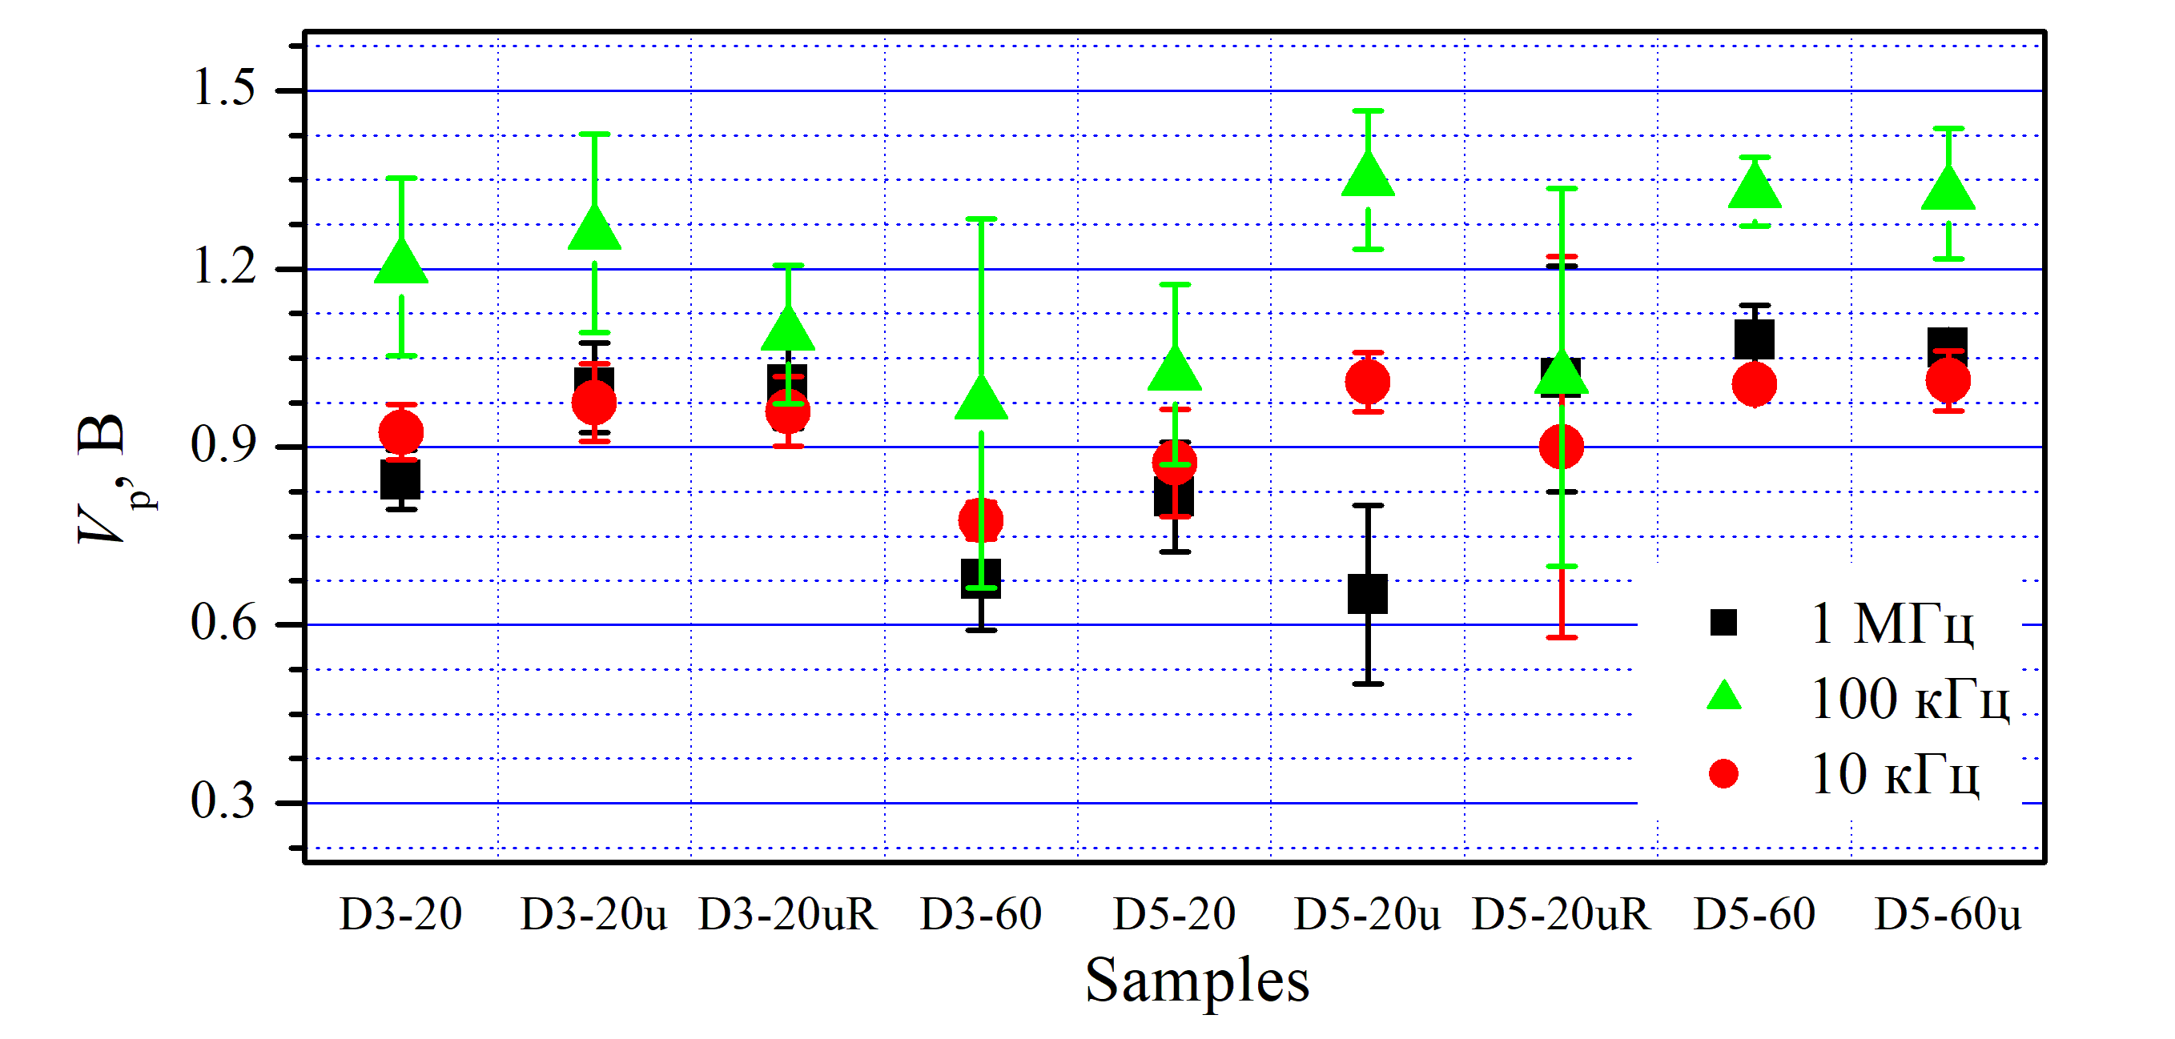
Рис.1.3. Величини початку ефективної інжекції дірок, визначені з ВФХ при різних частотах для деградованих зразків різних серій.
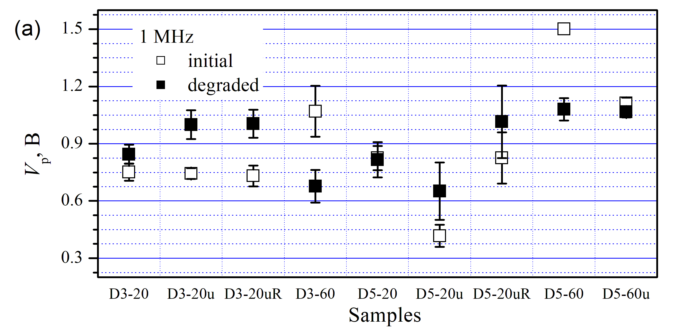
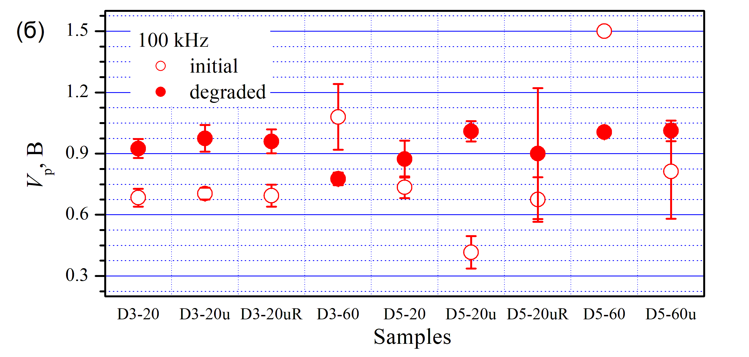
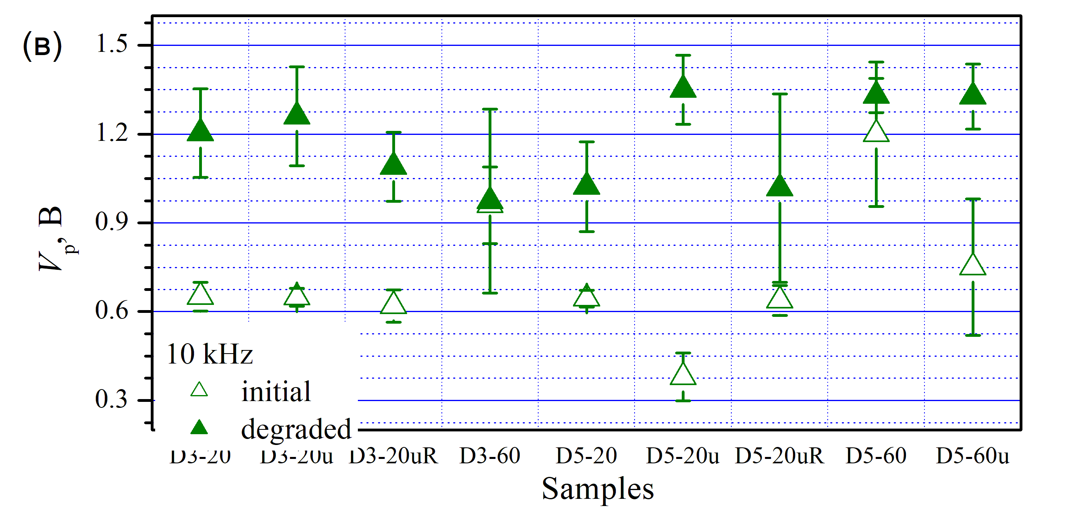
Рис.1.4. Величини початку ефективної інжекції дірок, визначені для зразків до (незаповнені символи) та після (заповнені символи) деградації
- Оцінка розподілу густини енергетичних станів
Густина енергетичних станів n_{t} в різних точках забороненої зони досліджуваних структур визначалася шляхом вимірювання частотних залежностей ємності. Вимірювання проводилися за допомогою приладу Sourcetronic ST2829C в частотному діапазоні від 200 Гц до 1Мгц, причому дослідження проводилися як при нульовому зміщенні структури, так і при прямому величиною 0,4 В.
Відомо [1, 4], що:
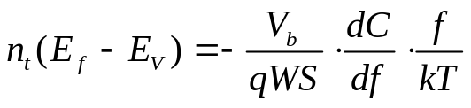, (2.1)
де E_{V} – енергія, що відповідає вершині валентної зони, W – ширина області просторового заряду:
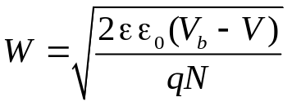, (2.2)
а E_{f} – демаркаційна енергія, розташовані нижче якої пастки не змінюють свій стан і не роблять внесок у величину ємності
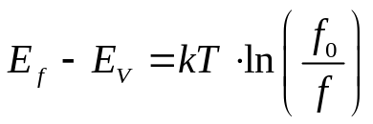, (2.3)
де f₀ залежить від густини енергетичних станів поблизу вершини валентної зони, теплової швидкості носіїв та поперечного перерізу захоплення носіїв пастками. В нашому випадку для структур з полімерним шаром ми використовували значення f₀ = 5⋅10¹⁰ c⁻¹ подібно до авторів роботи [1]. Крім того використовували значення V_{bi}, отримані з ВФХ, виміряних при 10 кГц. Отримані для густин станів (ГС) результати при різних напругах зміщення представлені на рис.2.1 та 2.2.

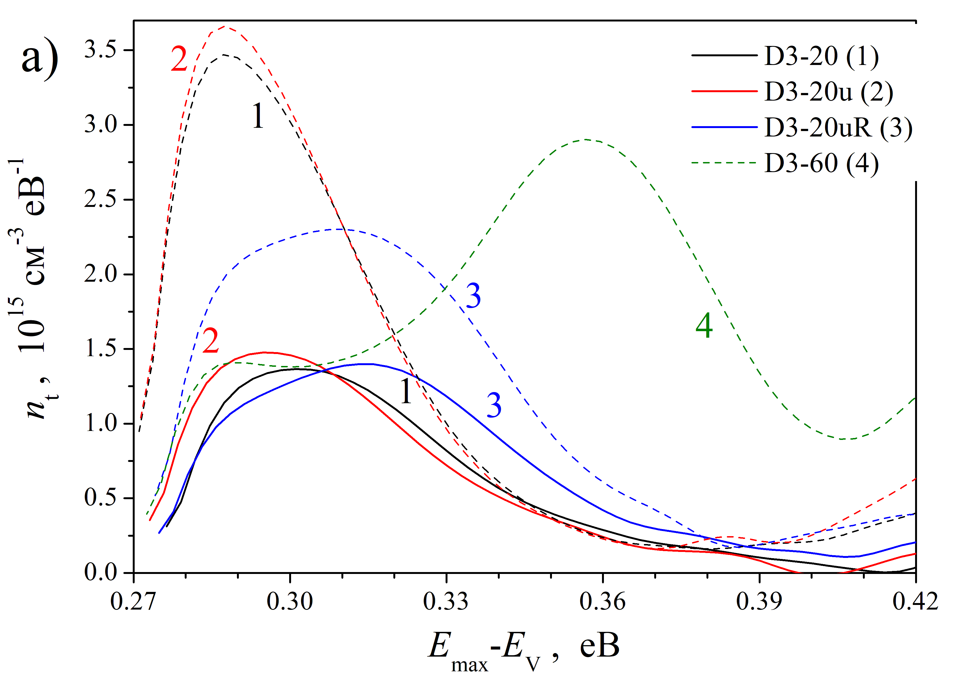
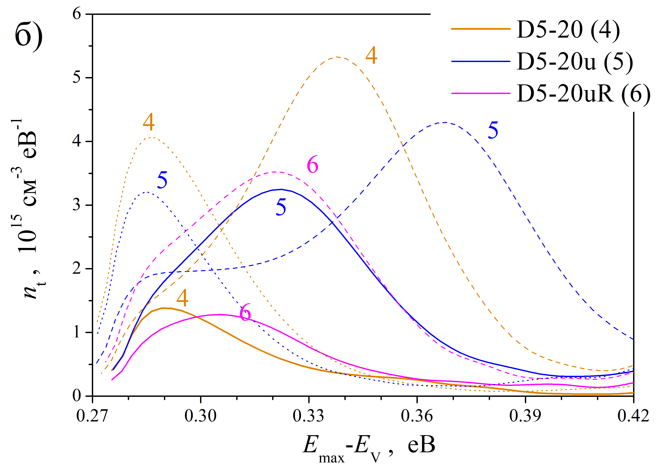
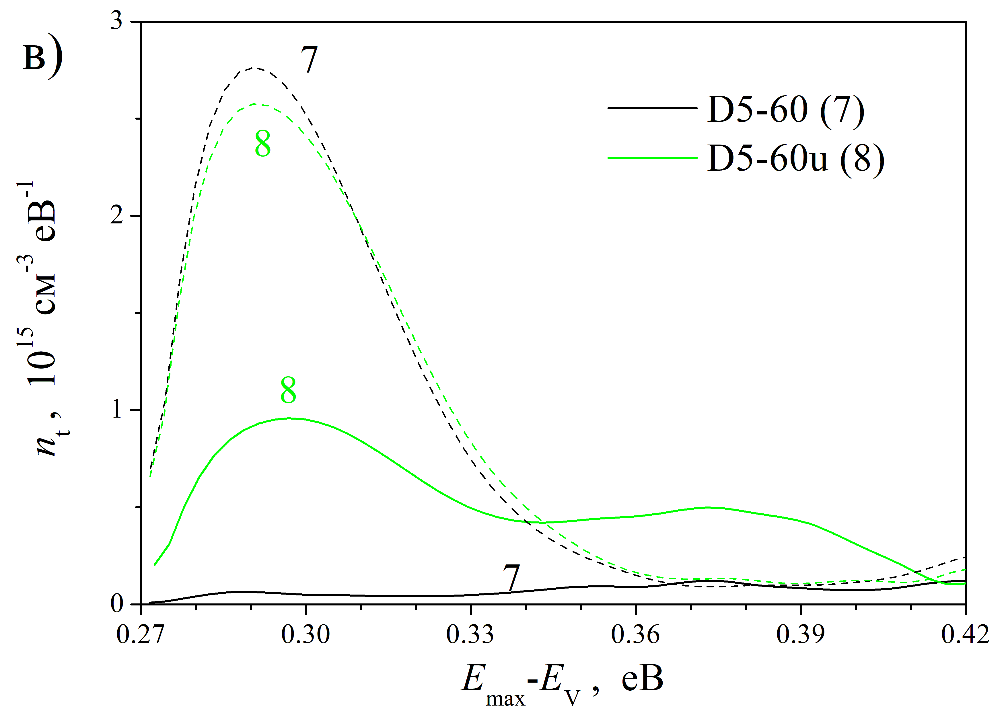
Рис.2.1. Розподіл густини станів пасток у досліджуваних зразках. Напруга зміщення 0 В: Суцільні лінії відповідають вихідним зразкам, пунктирні – деградованим. Наведено залежності для зразків серії D3-20 (криві 1, частина а), D3-20u (2, а), D3-20uR (3, а), D3-60 (4, а), D5-20 (4, б), D5-20u (5, б), D5-20uR (6, б), D5-60 (7, в), D5-60u (8, в).

Як видно з наведених результатів, деградація викликає збільшення густини енергетичних станів. Крім того, при цьому відбувається перебудова дефектної підсистеми, про що свідчить зміщення максимуму ГС. В більшості випадків спостерігається зсув енергетичних рівнів у напрямі вершини валентної зони. Виключення спостерігаються лише для зразків, при виготовленні яких використовувалося спінінгування з частотою 500 об/с та коротка (20 хв) ізотермічна витримка при кімнатній температуру. Крім того, для цих зразків є характерним наявність двох типових залежностей ГС від енергетичного положення.
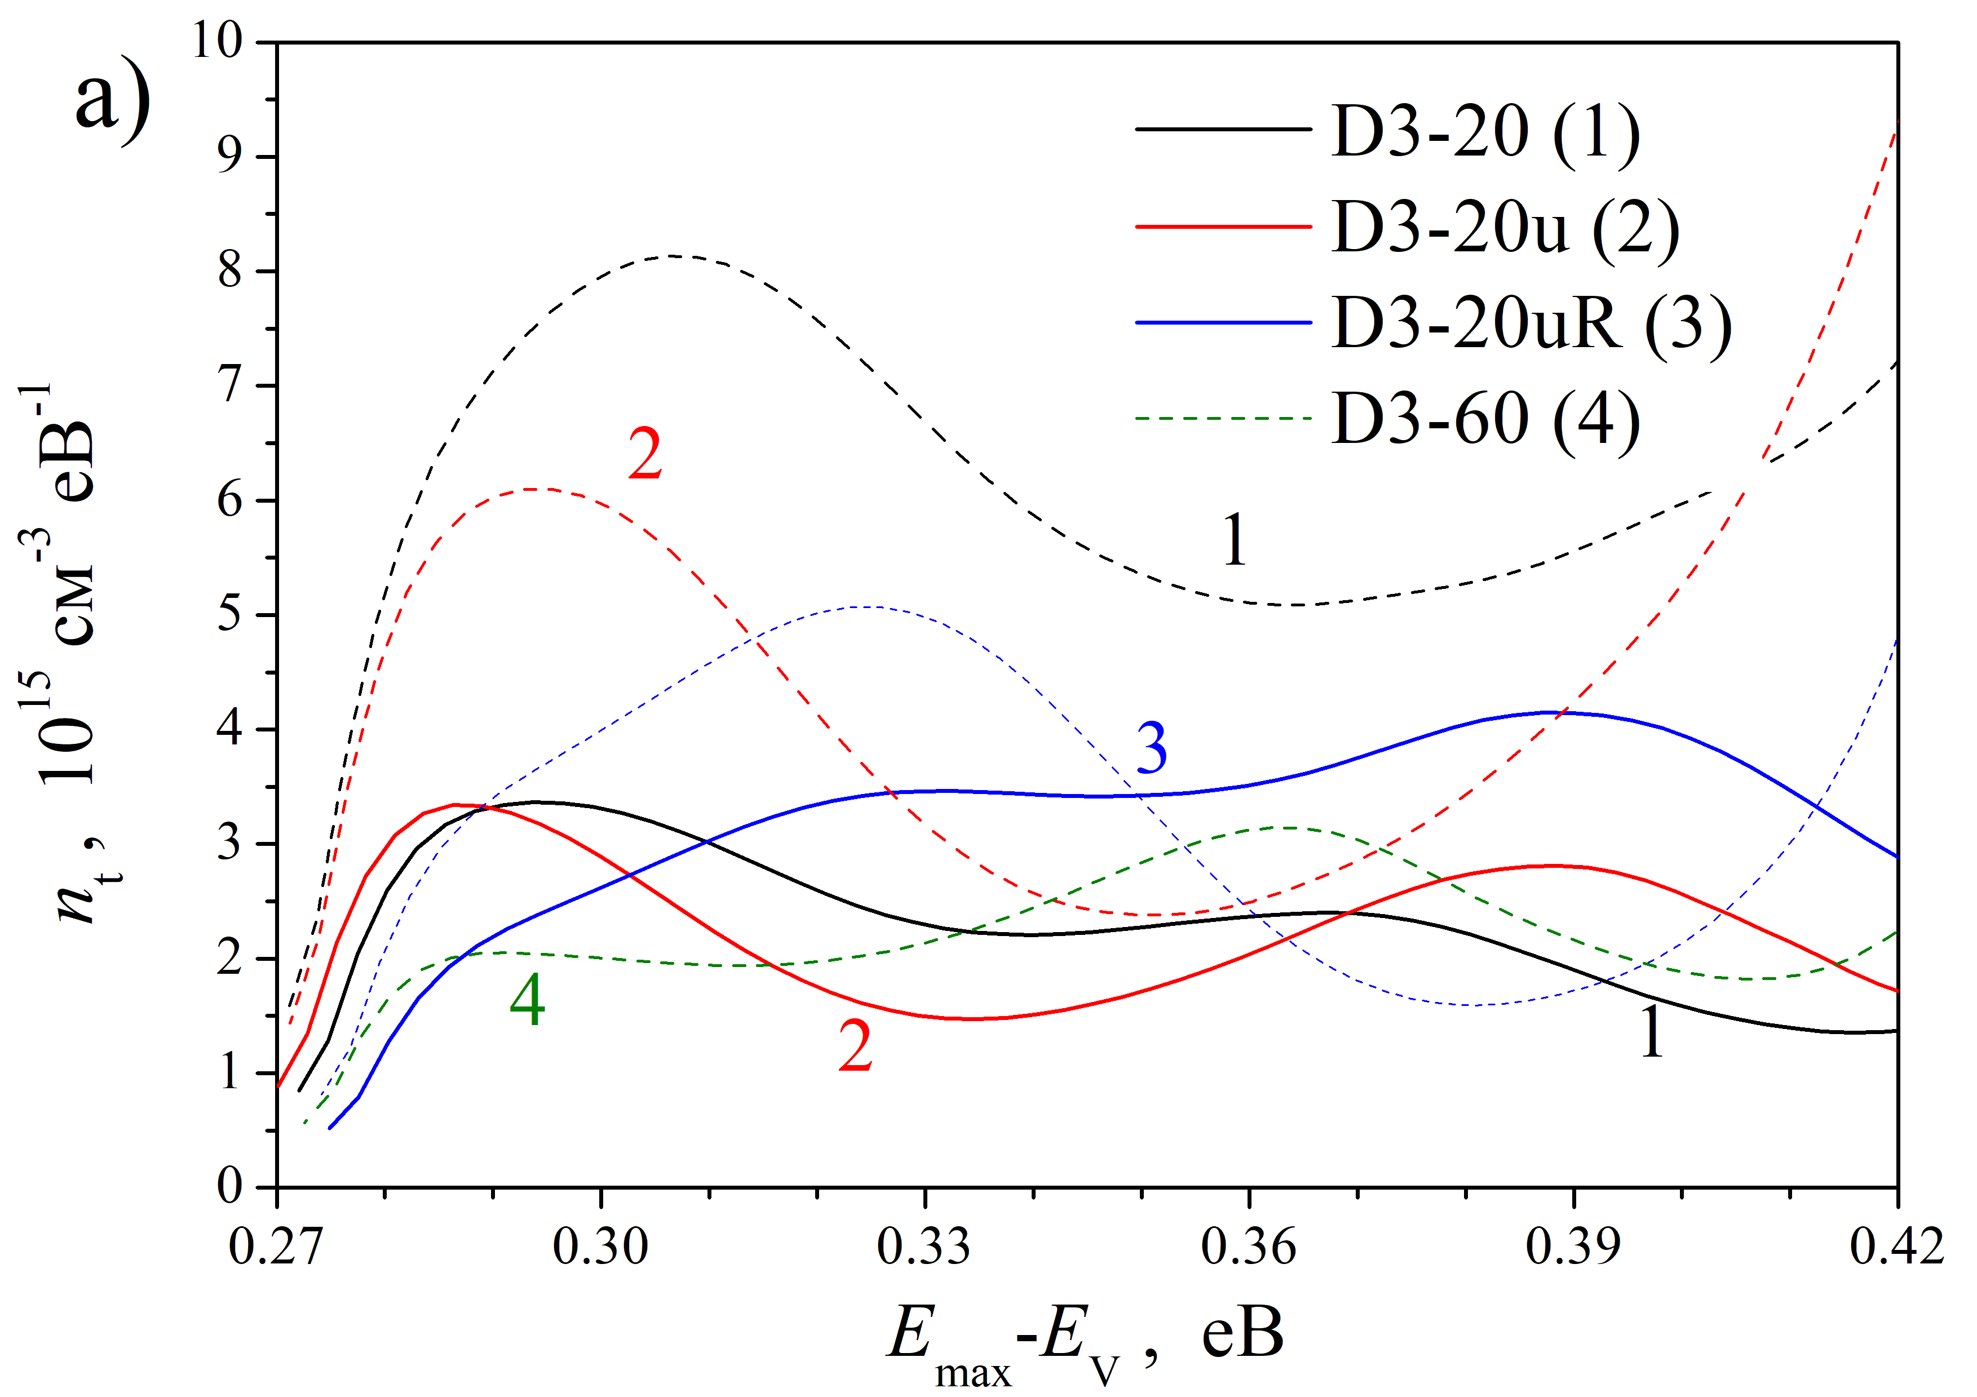
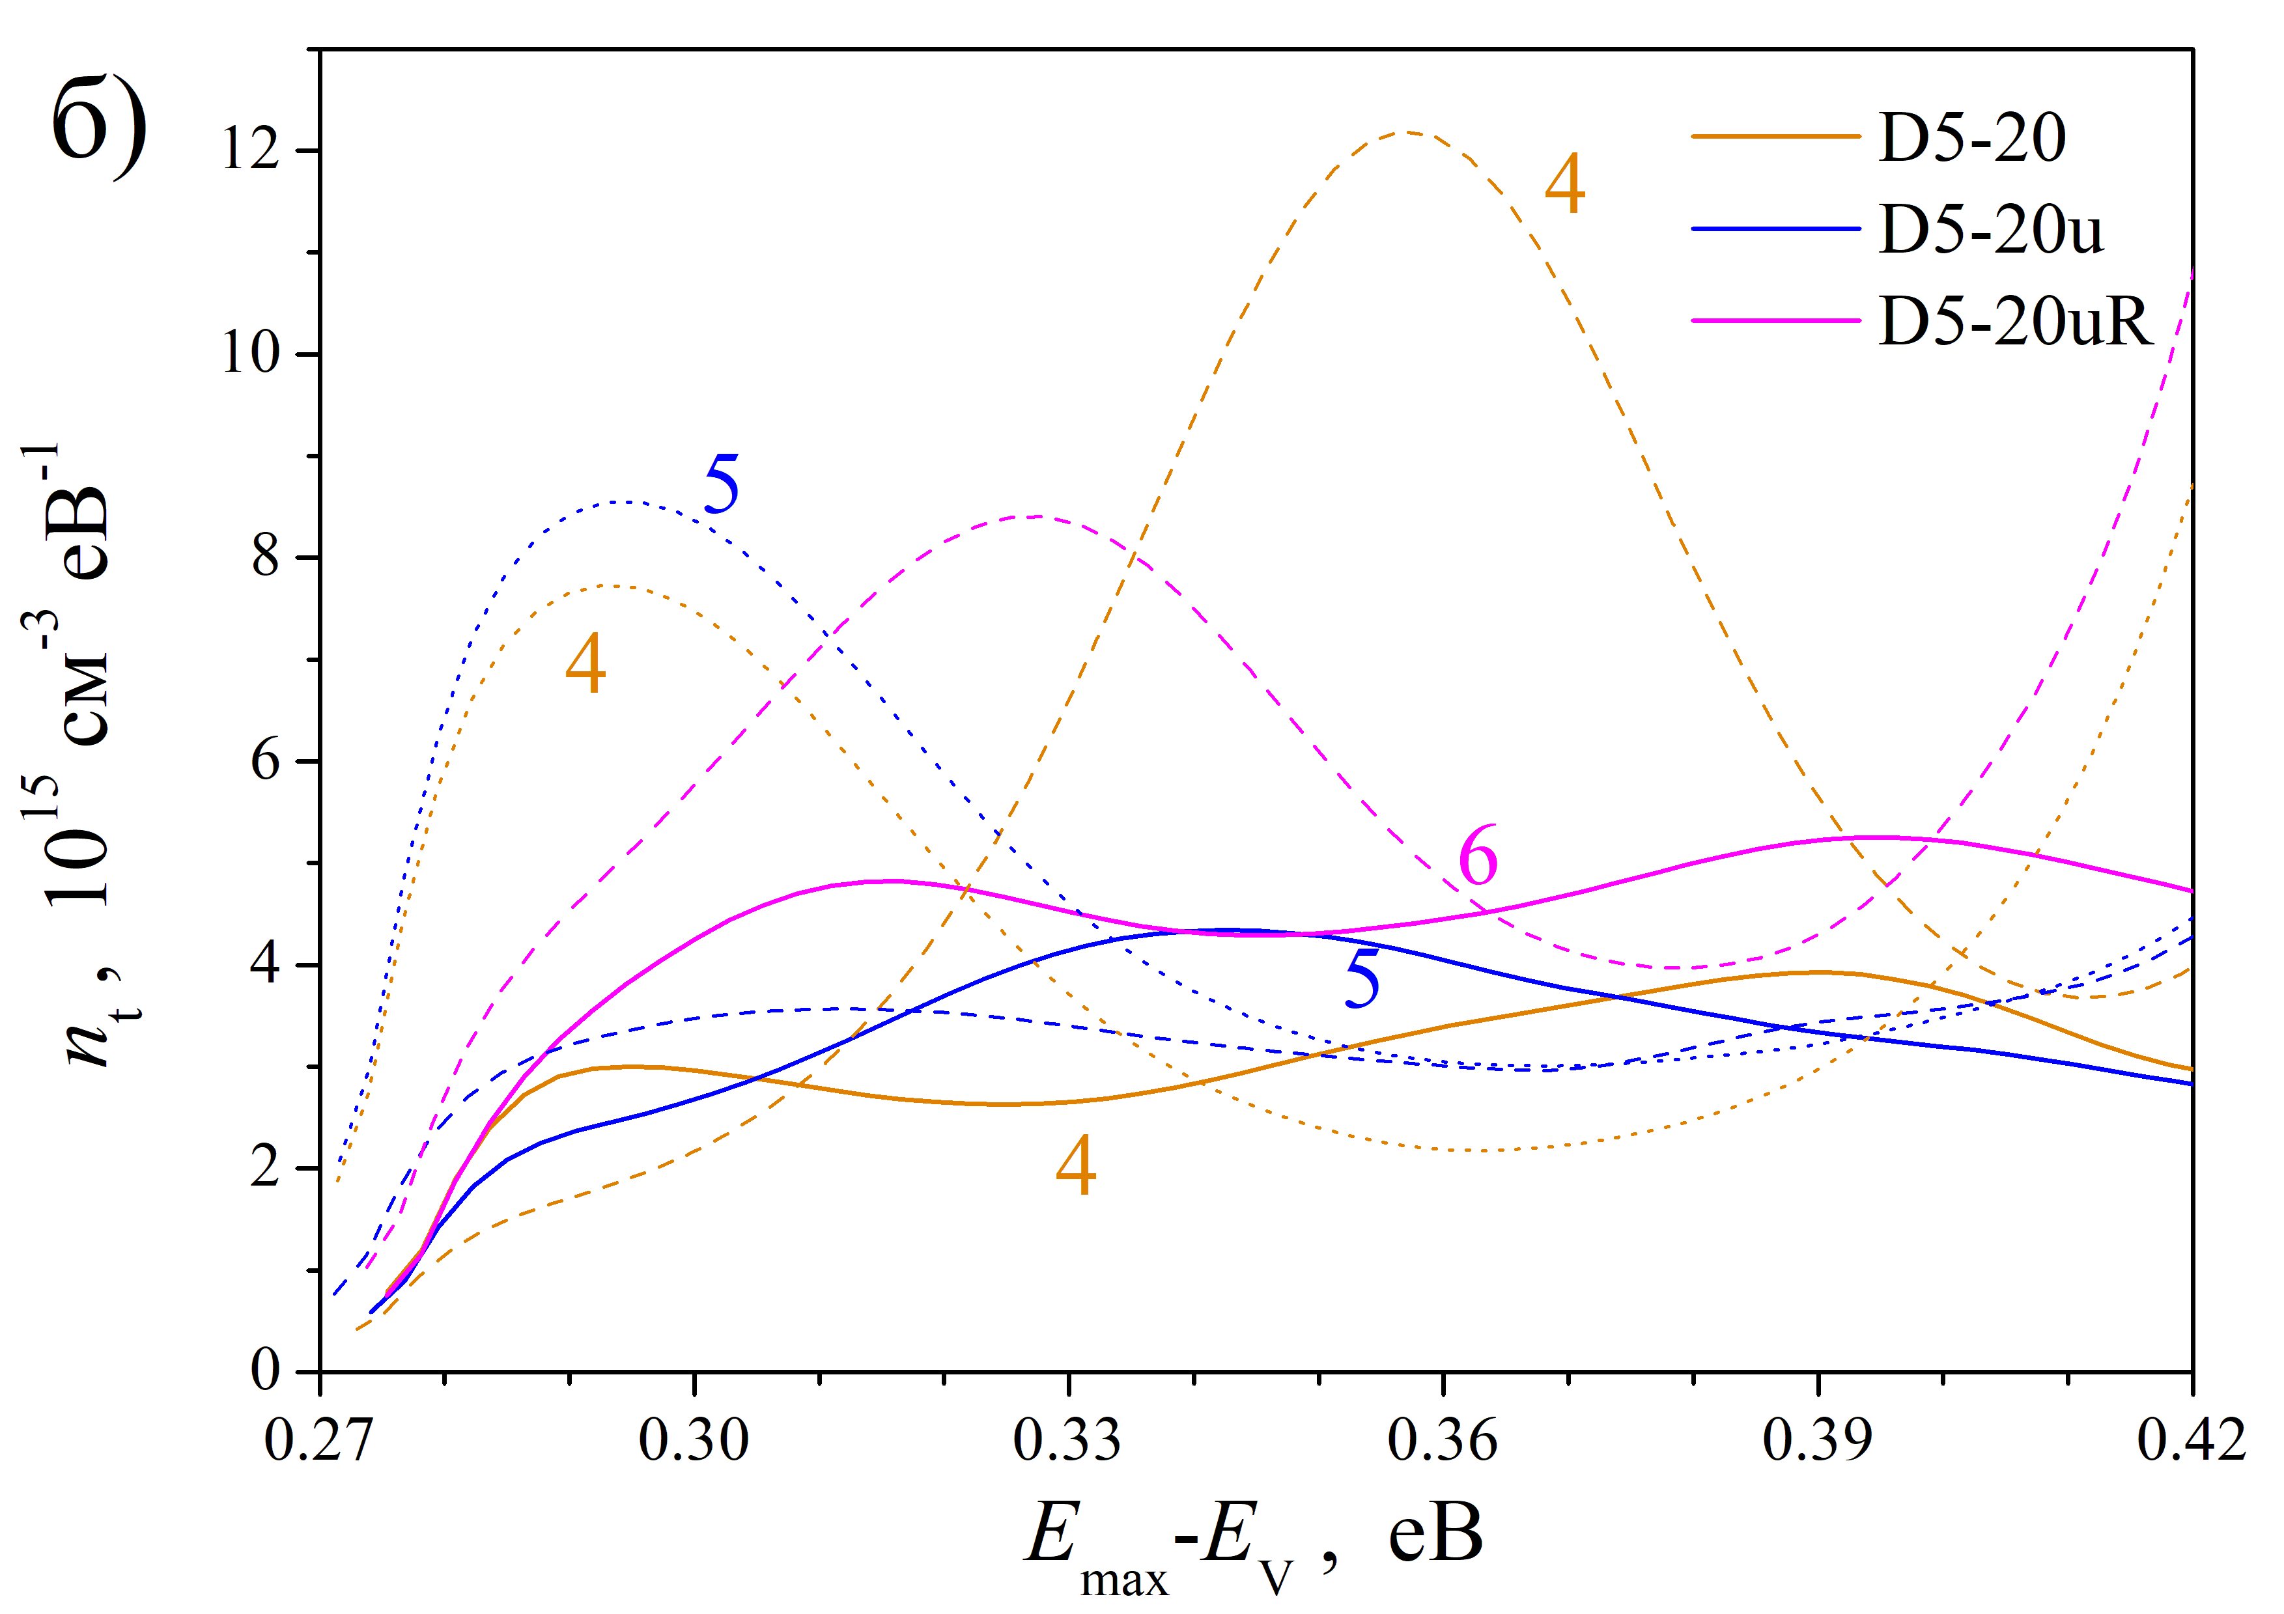
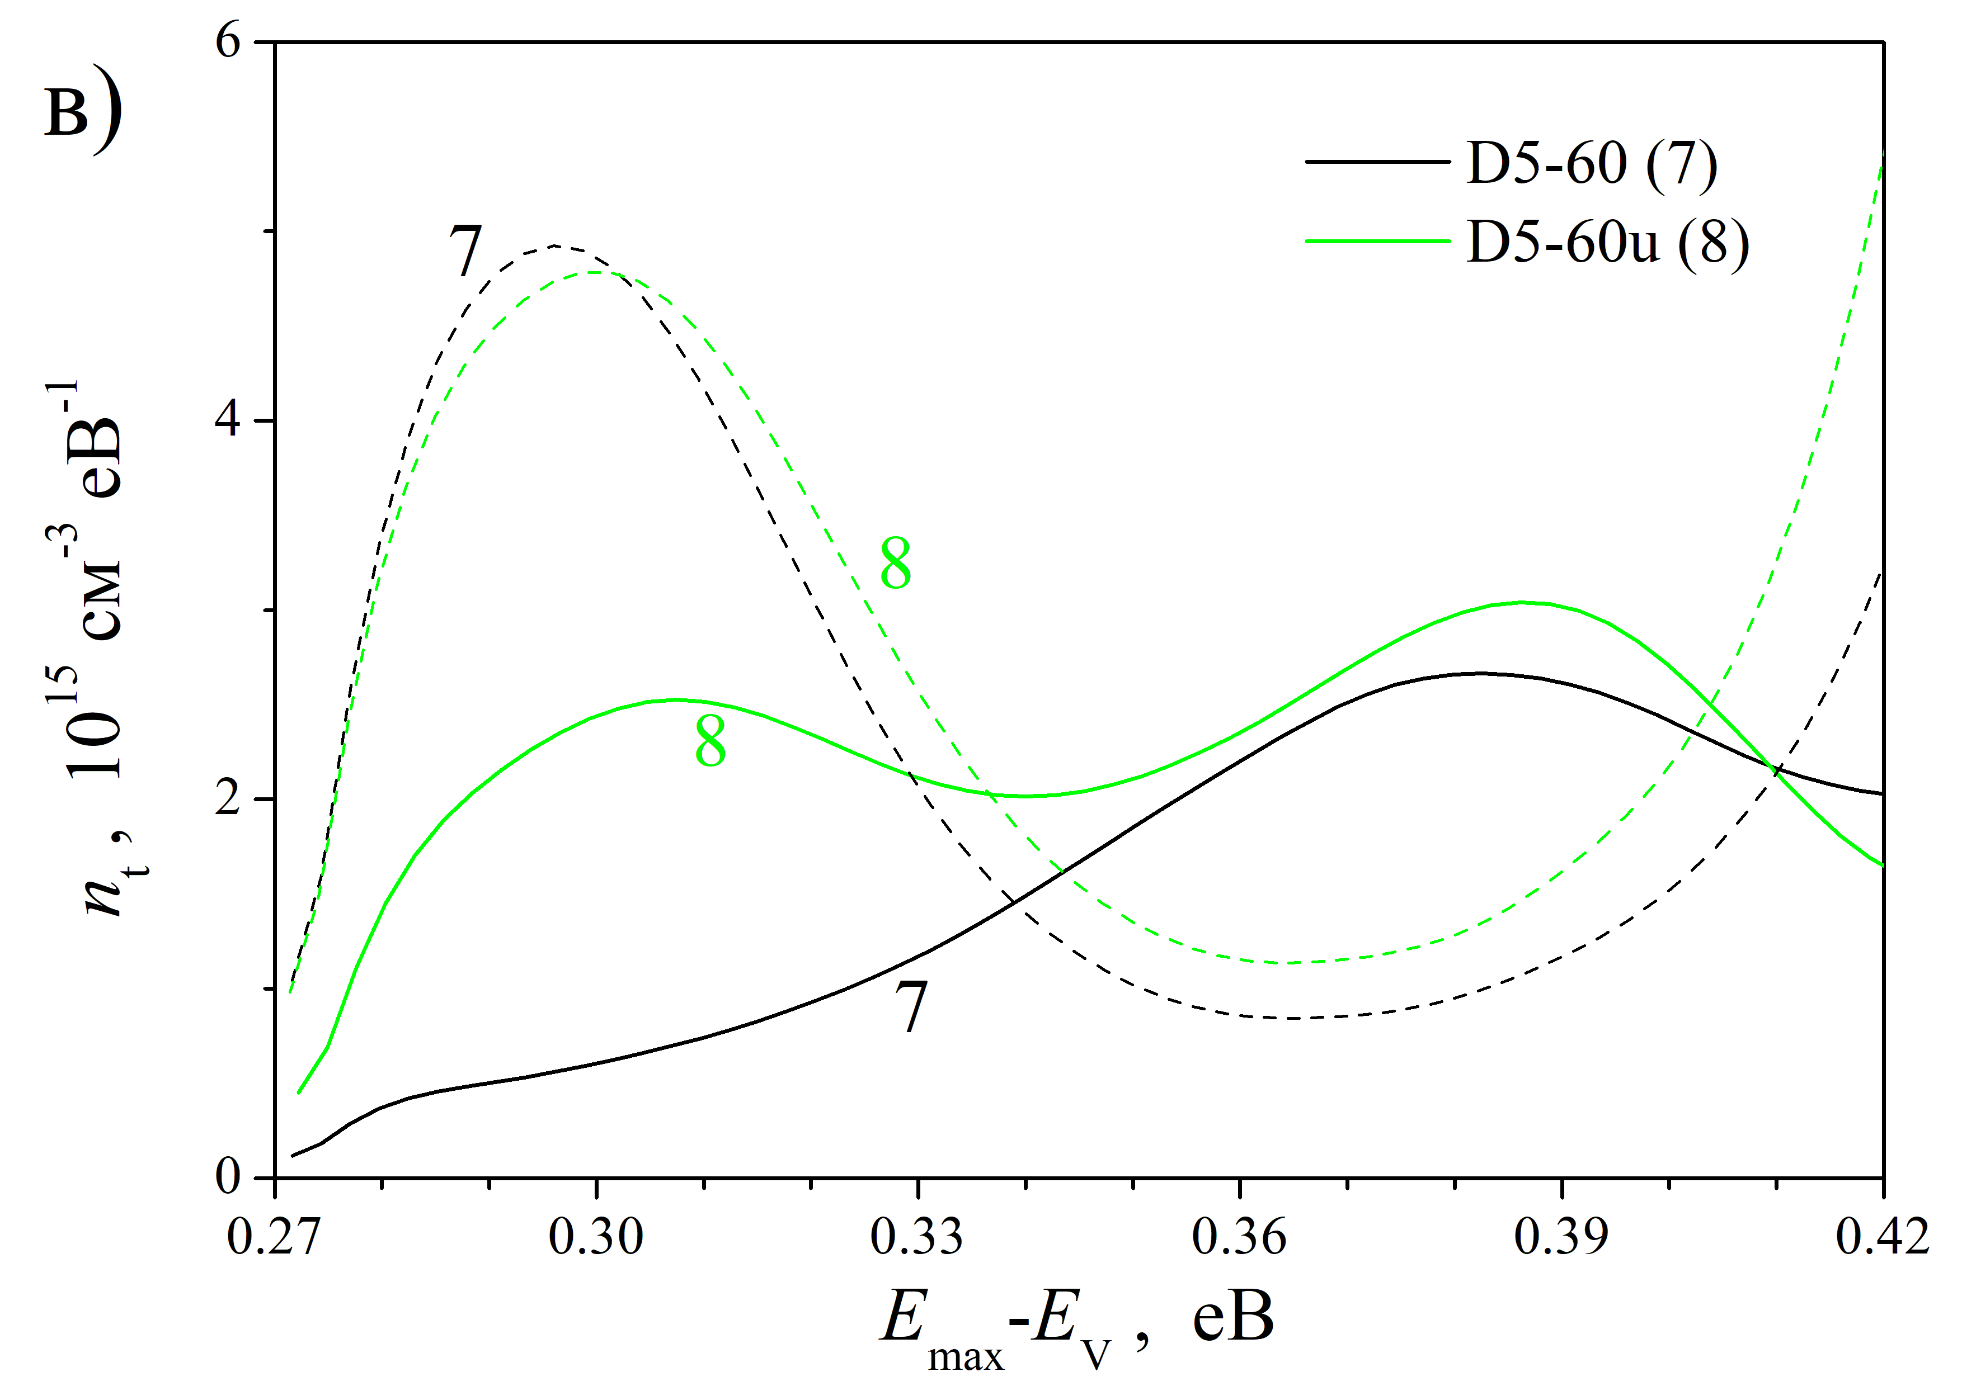
Рис.2.2. Розподіл густини станів пасток у досліджуваних зразках. Напруга зміщення 0,4 В: Суцільні лінії відповідають вихідним зразкам, пунктирні – деградованим. Наведено залежності для зразків серії D3-20 (криві 1, частина а), D3-20u (2, а), D3-20uR (3, а), D3-60 (4, а), D5-20 (4, б), D5-20u (5, б), D5-20uR (6, б), D5-60 (7, в), D5-60u (8, в).

На рис.2.3 наведено значення енергій, які відповідають максимуму ГС, а на рис.2.4 – загальні концентрації пасток у всьому спектральному діапазоні N_{t}:
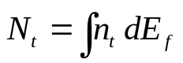, (2.4).
На цих рисунках також вказані значення, отримані до деградації.

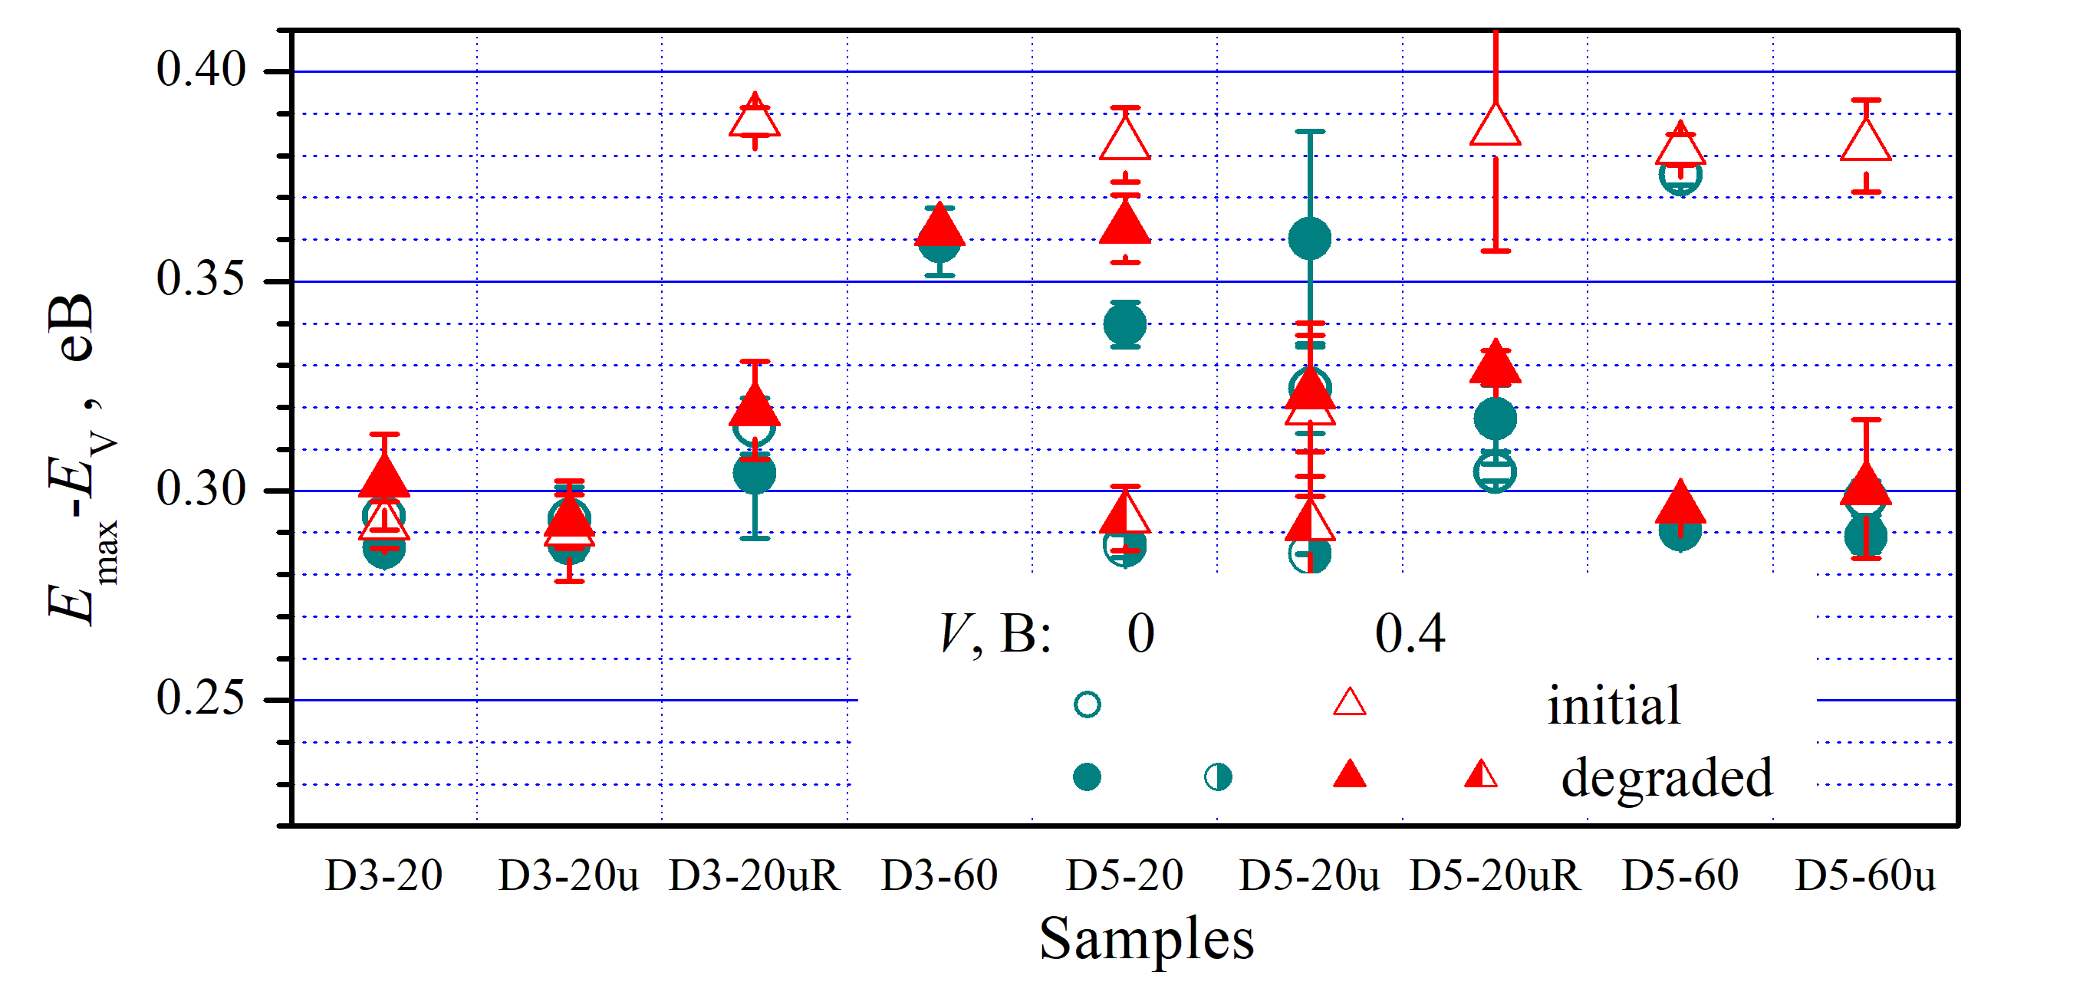
Рис.2.3. Енергії максимуму густини станів для деградованих та вихідних зразків різних серій.

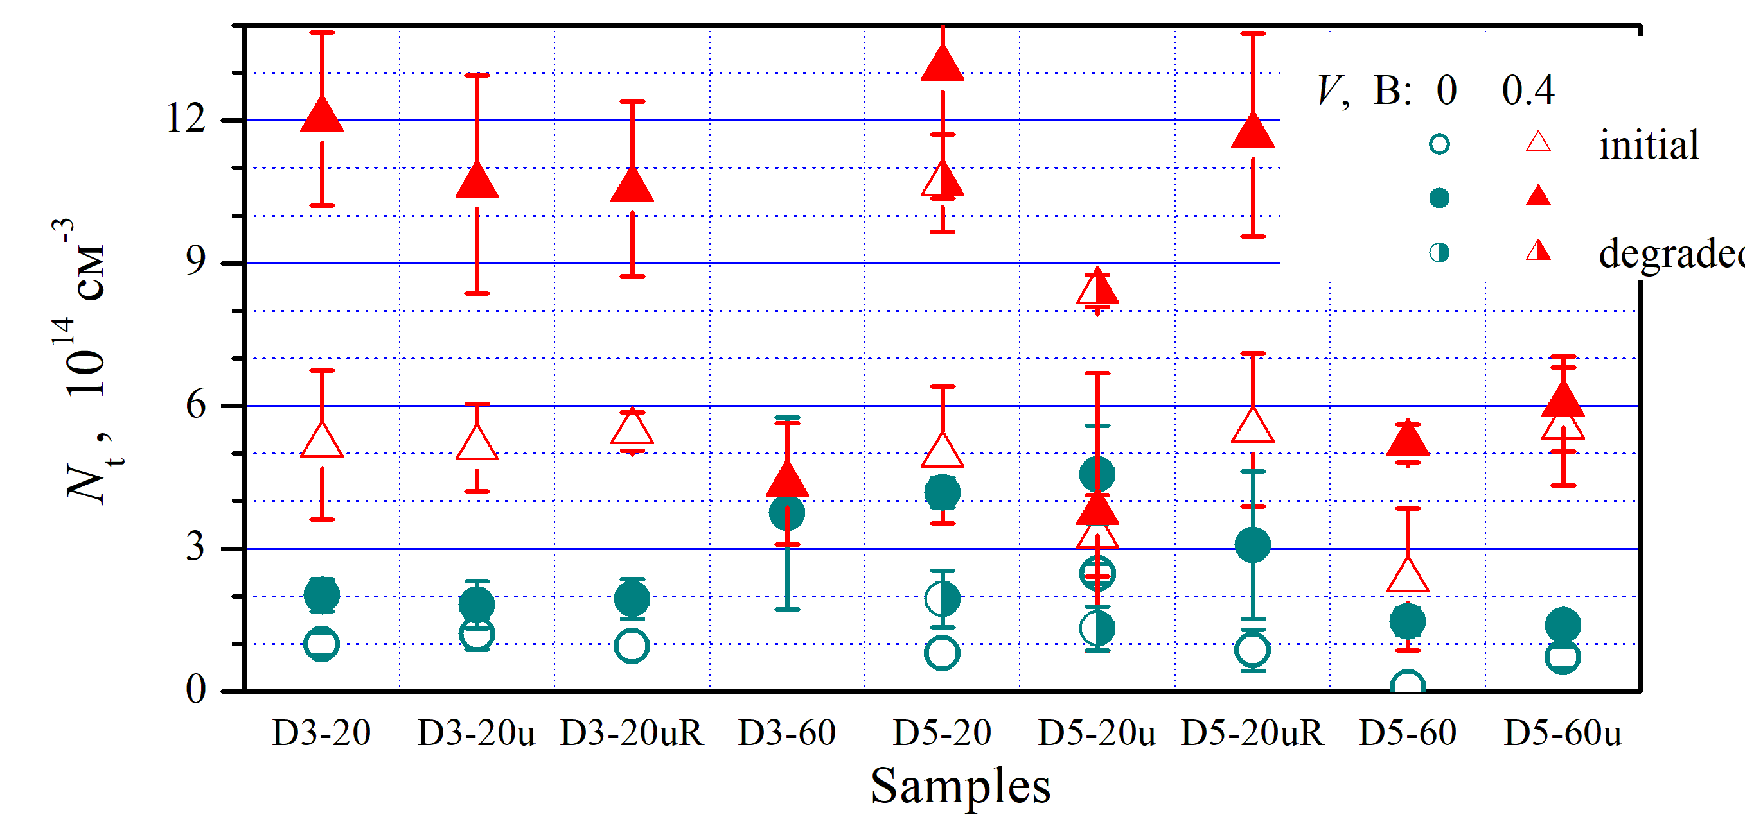
Рис.2.4. Загальна кількість пасток в одиниці об’єму для деградованих та вихідних зразків різних серій .

список використаної літератури
[1] J. A. Carr, S. Chaudhary. On the identification of deeper defect levels in organic photovoltaic devices. Journal οf Applied Physics. 2013. Vol. 144. P. 064509-1 - 064509-7.
[2] L. Xu, J. Wang, J. W. P. Hsu. Transport Effects on Capacitance-Frequency Analysis for Defect Characterization in Organic Photovoltaic Devices. Physical Review Applied. 2016. Vol. 6 P. 064020-1 - 064020-10.
[3] X. Qu, X. Sun. Impedance spectroscopy for quantum dot light-emitting diodes. Journal of Semiconductors. 2023. Vol. 44. P. 091603-1 - 091603-13.
[4] Positive temperature dependence of the electroluminescent performance in a colloidal quantum dot light-emitting diode / M. Zhang, F. Guo, S. Lei, T. Zhong, B. Xiao, C. Liu, L. Wang, J. Chen, Q. You, J. Liu, R. Yang. Dyes and Pigments. 2021. Vol. 195. P. 109703-1 - 109703-6.

